JQuery es una librería

Angular es un framework de desarrollo

Framework vs librería: infraestructura (código mantenible, escalable) vs hace cierto trabajo.

Css hojas de estilos en cascada

Existen 3 formas de colocar estilos:

* Por nombre de tag
* Clase
* Id

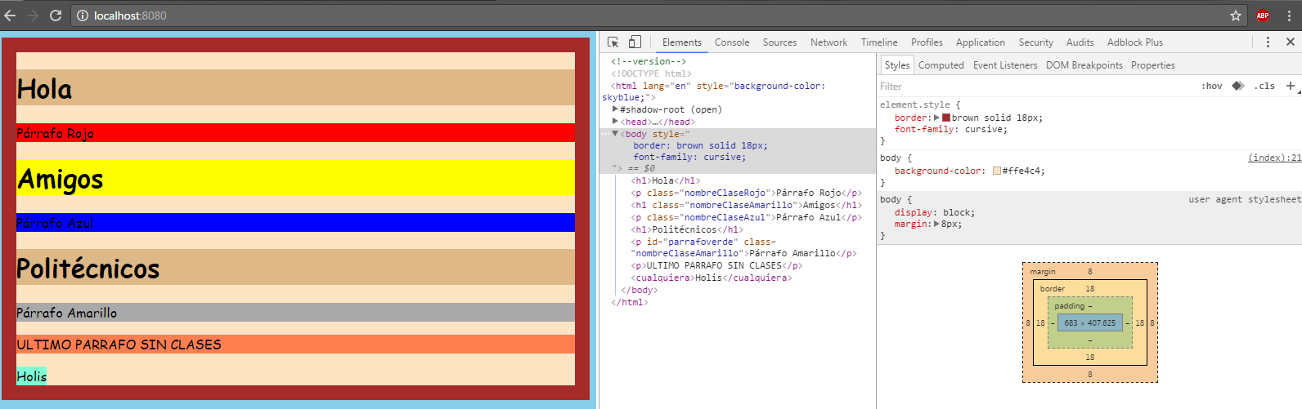

CSS permite crear transiciones, las cuales pueden variar

CDN: Red que comparte archivos

**Deber: Escoger una página simple y hacerla con bootstrap**